|  |
| --- |
| **보도자료 – CMG제약**  **홍보본부 | 경기 성남시 분당구 판교로 335 | http://cmgpharma.co.kr** |

배포일 : 2024년 6월 25일

|  |
| --- |
| **'차앤맘', 피토세린 모이스처 로션 점보 에디션 출시**   * **기존 ‘피토세린 모이스처 로션’ 대비 용량 2배 증량** * **수수진 작가의 ‘도치 패밀리’ 일러스트 적용, 소장 가치 더해** * **6월 27일 오전 11시, 론칭 기념 ‘네이버 쇼핑 라이브’ 진행** |

CMG제약(씨엠지제약, 058820, 대표 이주형)의 가족 피부건강 솔루션 ‘차앤맘(CHA&MOM)’이 일러스트레이터 ‘수수진’과 함께 한정판 ‘피토세린 모이스처 로션 점보 에디션’을 출시했다.

피토세린 모이스처 로션은 차바이오그룹 피부과학 전문가들이 독자 배합하여 개발한 ‘피토세린®’ 성분을 함유해 피부 장벽을 개선하고 보습력을 강화하여 연약한 아기 피부를 보호해준다.

점보 에디션은 차앤맘의 베스트셀러 ‘피토세린 모이스처 로션’을 2배 증량한 500ml 대용량 제품이다. 이번 제품은 6월 24일부터 차앤맘 공식스토어에서만 만나볼 수 있는 한정판 에디션이다.

특히 이번 제품은 감각적인 드로잉과 따뜻한 감성을 표현하는 일러스트레이터 수수진 작가와 함께 패키지 디자인을 해 소장 가치를 더했다. 수수진 작가는 고슴도치 캐릭터를 활용한 ‘도치 패밀리의 행복한 보습타임’ 컨셉의 일러스트로 차앤맘 브랜드가 지향하는 가족의 따뜻함과 보습력을 표현했다.

차앤맘은 점보 에디션 출시에 맞춰 6월 27일 오전 11시 네이버 쇼핑 라이브를 연다. 라이브에서는 신제품에 대한 자세한 소개와 함께, 최대 30% 할인 프로모션을 진행한다. 또 패키지에 선보인 도치 패밀리의 모습을 담은 스티커도 선착순 증정한다.

CMG제약 이주형 대표는 “피토세린 모이스처 로션의 인기만큼 대용량 출시에 대한 고객들의 많은 니즈가 있어 이번 기회를 통해 점보 에디션을 선보이게 됐다”며, “가족간의 사랑이 담긴 포근한 일러스트 디자인으로 특별함을 더한 피토세린 모이스처 로션 점보 에디션과 함께 건조할 틈 없이 촉촉한 피부를 유지하시길 바란다”고 전했다. [끝]

**※차앤맘 사이트**

▶네이버 스마트스토어 [www.chaandmom.co.kr](http://www.chaandmom.co.kr)

▶공식 인스타그램 <https://www.instagram.com/chaandmom>

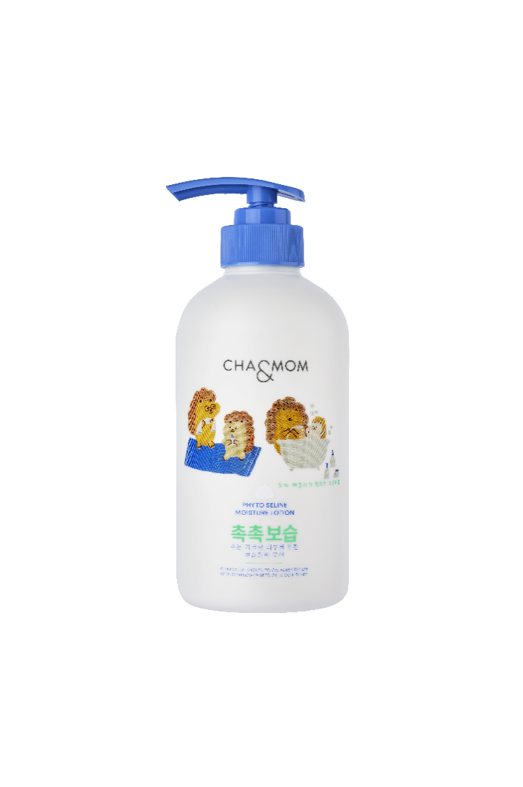**▲ 피토세린 모이스처 로션 점보 에디션**

∙ 브랜드: 차앤맘(CHA&MOM)

∙ 제품명: 피토세린 모이스처 로션 점보 에디션

∙ 제품 용량: 500ml

∙ 소비자가: 50,000원

**사진1. 피토세린 모이스처 로션 점보 에디션**

